**Опросный лист для выбора указателя стеклянного прямого действия УСП**

|  |  |  |  |  |  |  |  |  |  |  |  |  |  |  |  |  |  |  |  |  |  |  |  |  |  |  |  |  |  |  |  |  |  |  |  |  |  |  |  |  |  |  |
| --- | --- | --- | --- | --- | --- | --- | --- | --- | --- | --- | --- | --- | --- | --- | --- | --- | --- | --- | --- | --- | --- | --- | --- | --- | --- | --- | --- | --- | --- | --- | --- | --- | --- | --- | --- | --- | --- | --- | --- | --- | --- | --- |
| **Общая информация** | | | | | | | | | | | | | | | | | | | | | | | | | | | | | | | | | | | | | | | | | | |
| Предприятие: | | | | Место для ввода текста. | | | | | | | | | | | | | | Дата заполнения: | | | | | | | | | | | | | | | | Место для ввода текста. | | | | | | | | |
| Контактное лицо: | | | | Место для ввода текста. | | | | | | | | | | | | | | Телефон/факс: | | | | | | | | | | | | | | | | Место для ввода текста. | | | | | | | | |
| Адрес: | | | | Место для ввода текста. | | | | | | | | | | | | | | e-mail: | | | | | | | | | | | | | | | | Место для ввода текста. | | | | | | | | |
| Опросный лист № | | | | | | | | | | | | | | | | | Позиция по проекту: | | | | | | | | | | | | | | | | | | | | | Количество: | | | |  |
| **Информация об измеряемой среде** | | | | | | | | | | | | | | | | | | | | | | | | | | | | | | | | | | | | | | | | | | |
| Измеряемая среда: | | | | | вверху  внизу | | | | | | | | | | | | | | | | | | | Фазовое состояние: | | | | | | | | | | | | вверху газ | | | | | | |
| внизу жидкость | | | | | | |
| агрессивная | | склонность к налипанию | | | | | | | | | | | | | | абразивная до      % твердых частиц | | | | | | | | | | | | | | | | | | | | | | | | | размером до       мм | |
| **Информация о процессе** | | | | | | | | | | | | | | | | | | | | | | | | | | | | | | | | | | | | | | | | | | |
| Давление | мин. | | | | | | | | | | ном. | | | | | | | | макс. | | | | | | | | МПа | | | Давление расчетное       МПа  Температура расчетная      °С | | | | | | | | | | | | |
| Температура | мин. | | | | | | | | | | ном. | | | | | | | | макс. | | | | | | | | °С | | |
| Плотность | мин. | | | | | | | | | | ном. | | | | | | | | макс. | | | | | | | | кг/м3 | | |
| Вязкость | мин. | | | | | | | | | | ном. | | | | | | | | макс. | | | | | | | | мПа*с | | |
| **Байпасная камера** | | | | | | | | | | | | | | | | | | | | | | | | | | | | | | | | | | | | | | | | | | |
| Тип стекла транспарентное | | | | | | | | | Диаметр трубки       мм | | | | | | | | | | | | | | | | Стенка трубки       мм | | | | | | | | | | | | | | | Длина трубки      мм | | |
| Вентиляция нет (глухой) | | | | | | Дренаж пробка | | | | | | | | | | | | | | Запорный кран двухходовой | | | | | | | | | | | | | | | | | Ориентация фронтальный | | | | | |
| **Применяемые материалы** | | | | | | | | | | | | | | | | | | | | | | | | | | | | | | | | | | | | | | | | | | |
| корпус углеродистая сталь | | | | | | | | | | крышка сталь покрытая эпоксидной смолой | | | | | | | | | | | | | | | | | | | | | | | крепеж углеродистая сталь | | | | | | | | | |
| стекло боросиликатное | | | | | | | | | | уплотнение армированный графит | | | | | | | | | | | | | | | | | | | | | | | амортизатор Universal Carbo | | | | | | | | | |
| сальник крана графит | | | | | | | | | | защитный шарик и толкатель SS 316 | | | | | | | | | | | | | | | | | | | | | | | шкала алюминий | | | | | | | | | |
| **Присоединение к процессу** | | | | | | | | | | | | | | | | | | | | | | | | | | | | | | | | | | | | | | | | | | |
| Межосевое расстояние       мм | | | | | | | | | | | | | фланец | | | | | | ГОСТ | | | DN | | | | | | PN | | | | | | | Соединительный выступ | | | | | | | |
| **Видимый диапазон** | | | | | | | | | | | | | | | | | | | | | | | | | | | | | | | | | | | | | | | | | | |
| Размер стекла       мм | | | | | | | Количество | | | | | | | | | | | | Видимый диапазон: 0-      мм | | | | | | | | | | | | | | | | | | | | Градуировка шкалы % | | | |
| **Подсветка** | | | | | | | | | | | | | | | | | | | | | | | | | | | | | | | | | | | | | | | | | | |
| Взрывозащита: нет | | | | | | | | Количество       шт. | | | | | | | | | | | | | Ввод: кабель | | | | | | | | | | силикон длиной       м | | | | | | | | | | | |
| Температура окружающего воздуха: от      до      °С | | | | | | | | | | | | | | | | | | | | | | | | | | Питание | | | | | | ~220 В, 50/60 Гц | | | | | | | | | | |
| **Дополнительные функции** | | | | | | | | | | | | | | | | | | | | | | | | | | | | | | | | | | | | | | | | | | |
| теплоизоляция минватой | | | | | | | | | | | | 60 мм | | | приставка к индикатору указателя акриловое стекло 60 мм | | | | | | | | | | | | | | | | | | | | | | | | | | | |
| электрообогрев саморегулирующимся кабелем | | | | | | | | | | | | | | | | | | | | | | | обогрев водой | | | | | | | | | | | | | | | | | | | |
| **Дополнительное оборудование, аксессуары, услуги** | | | | | | | | | | | | | | | | | | | | | | | | | | | | | | | | | | | | | | | | | | |
| шеф-надзор | | | пуско-наладка | | | | | | | | | | | ответные фланцы и крепеж | | | | | | | | | | | | | | | гарантийный срок       лет | | | | | | | | | | | | | |
| **Примечания** | | | | | | | | | | | | | | | | | | | | | | | | | | | | | | | | | | | | | | | | | | |
|  | | | | | | | | | | | | | | | | | | | | | | | | | | | | | | | | | | | | | | | | | | |

Позиции, отмеченные красным цветом, обязательны для заполнения или выбора из раскрывающегося списка. Щелчком левой кнопки мышки можно выбрать единицы измерения и/или варианты исполнений.

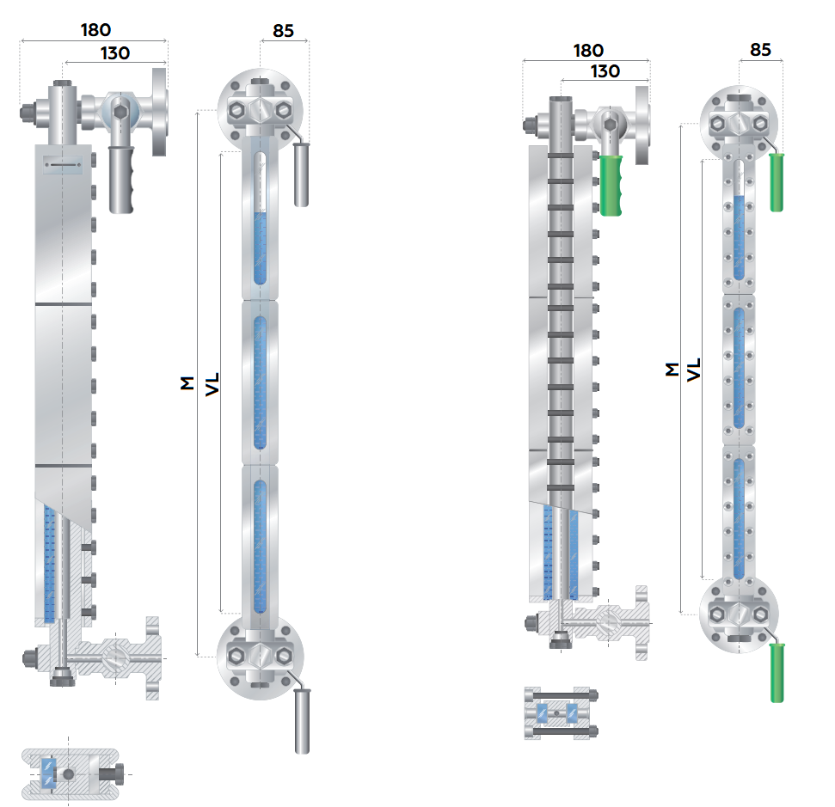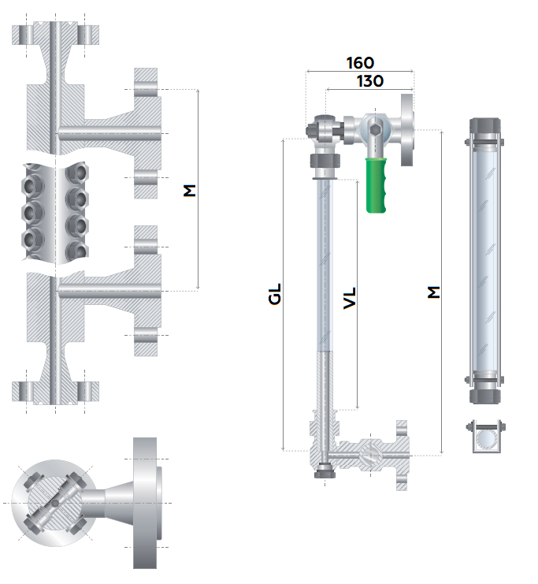

А Б В Г

А – рефлексный (отражательный) указатель

Б – транспарентный (прозрачный) указатель

В – указатель «бычий глаз»

Г – трубчатый указатель

M – межосевое расстояние (расстояние между осями подводящих патрубков)

VL – видимая длина (диапазон наблюдения уровня) зависит от типа стекла и их количества

Для трубчатого указателя VL=M-135, мм

GL – длина стеклянной трубки GL=M-30, мм